Znanje zapleteno u mreže
Ciljana skupina: Učenici 1.–8. razreda
Trajanje: 3 školska sata (prilagodljivo)

Ciljevi
- Upoznati učenike s pojmom i vrstama mreža kroz igru, istraživanje i kreativno izražavanje.
- Razvijati sposobnost analize i razumijevanja složenih sustava.
- Potaknuti kreativno i kritičko mišljenje kroz izradu vlastitih prikaza mreža (crteži, stripovi).
- Osnažiti vještine korištenja AI alata (Book Creator, Mizou chatbot).
- Promicati digitalnu pismenost, suradnju i samostalno istraživanje.

Ishodi
- Učenik prepoznaje i objašnjava različite vrste mreža.
- Učenik koristi AI alate za učenje i rješavanje problema.
- Učenik razvija vlastiti kreativni proizvod (crtež, strip, kviz).
- Učenik primjenjuje kritičko mišljenje u raspravi s chatbotom.
- Učenik surađuje u stvaranju sadržaja za interaktivnu slikovnicu.

Aktivnosti i koraci
1. Uvod – Oluja misli (15 min)
- Pitanje: "Što sve može biti mreža?"
- Učenici iznose primjere, zapisujemo na ploču.
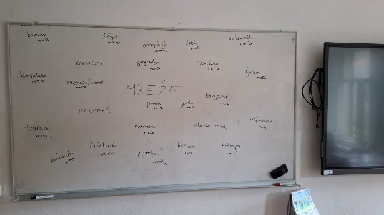

- Prije početka aktivnosti provodi se kratka anketa među učenicima kako bi se utvrdilo koje vrste mreža poznaju, a za koje je potrebno dodatno objašnjenje. Rezultati ankete pomoći će u prilagodbi sadržaja slikovnice i razgovora s chatbotom, kako bi učenje bilo što razumljivije i prilagođeno stvarnim potrebama učenika.
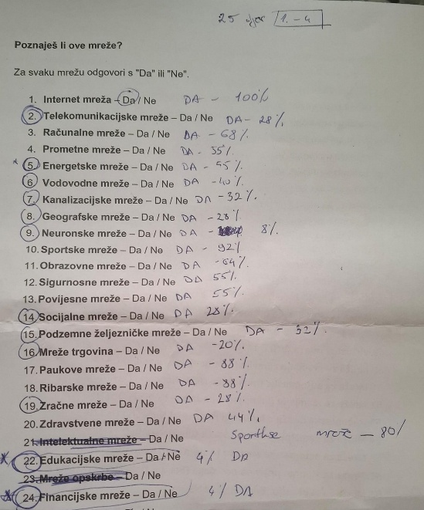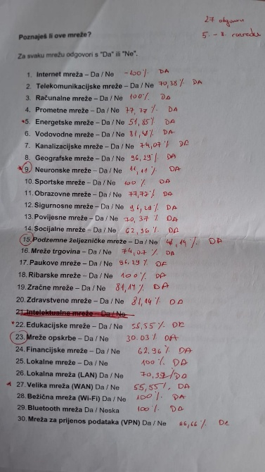

2. Objašnjavanje uz pomoć AI-a (20 min)
- AI generira priče u skladu s uzrastom i vrstom mreže
- Kreiranje interaktivne slikovnice u Book Creatoru
- Istraživanje mreža kroz priče, ilustracije, kvizove i audio zapise
3. Rad po dobi (60 min)
Skupina | Aktivnost
1.–4. razred | Čitanje priča, rješavanje kvizova, crtanje vlastite mreže
5.–8. razred | Čitanje priča, diskusija s Chatbotom, izrada stripova, kritička analiza
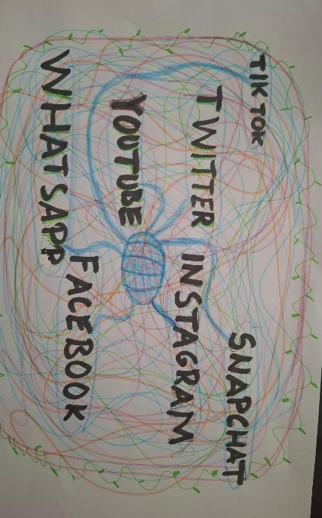 | 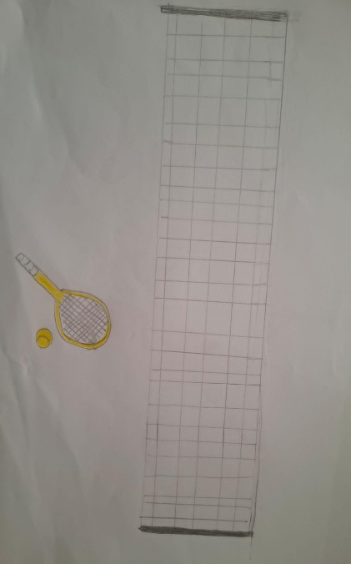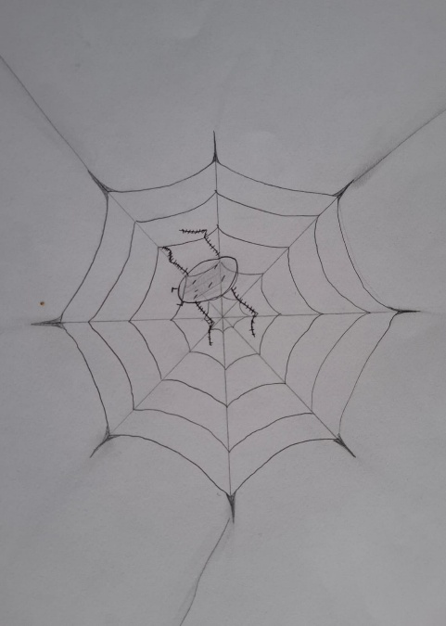
4. Diskusija uz Mizou chatbot (15 min)
- Rasprava o važnosti mreža za život ljudi i prirodu.
5. Završna refleksija (10 min)
- Odgovor na pitanje: "Koju mrežu bih ja volio/voljela istražiti dublje i zašto?"

Alati
- Book Creator (interaktivna slikovnica)
- Mizou chatbot (diskusija)
- Canva (izrada stripova i crteža)
- Kahoot/Quizizz (dodatna provjera znanja)
Završni proizvod
- Javna objava interaktivne slikovnice.
- Galerija mreža i stripova na školskom webu.
Vrednovanje
1. Formativno vrednovanje tijekom aktivnosti:
- Tijekom oluje misli prati se aktivnost i uključenost svih učenika (bilježenje ideja, broj predloženih mreža).
- Tijekom rada na zadacima (crtanje, strip, kviz) učenici dobivaju usmjerene povratne informacije: što je dobro učinjeno, gdje se mogu još poboljšati.
- Diskusija s Mizou chatbotom se koristi za procjenu razvoja kritičkog mišljenja i sposobnosti argumentiranja.
2. Samoprocjena učenika:
- Nakon aktivnosti učenici odgovaraju na kratku refleksiju:
  - Što sam danas naučio/naučila o mrežama?
  - Što mi je bilo najzanimljivije?
  - Koju mrežu bih još želio/željela istražiti?
3. Sumativno vrednovanje krajnjih proizvoda:
- Za učenike 1.–4. razreda:
  - točnost rješenja u kvizovima, kreativnost u crtežima vlastitih mreža, povezivanje crteža s pojmom mreže.
- Za učenike 5.–8. razreda:
  - kvaliteta izrade stripa (jasnoća priče, kreativnost, primjena pojma mreže),
  - dubina kritičke analize u razgovoru s chatbotom.
4. Javna prezentacija proizvoda:
- Završna slikovnica i online galerija mreža predstavljaju rezultat kolektivnog rada.
- Učenici aktivno sudjeluju u predstavljanju vlastitih uradaka školskim kolegama i zajednici.
KRITERIJI USPJEŠNOSTI
Element | Odličan uspjeh | Dobar uspjeh | Potrebno poboljšanje
Prepoznavanje mreža | Točno prepoznaje i objašnjava više vrsta mreža | Prepoznaje nekoliko mreža, djelomično ih objašnjava | Teško prepoznaje mreže, uz netočna objašnjenja
Aktivnost u istraživanju | Aktivno sudjeluje, postavlja pitanja, koristi AI alate | Sudjeluje uz manju pomoć | Rijetko se uključuje, treba veliku podršku
Kreativni proizvod | Jasno, originalno i povezano s temom | Djelomično povezano s temom | Nejasno, nepovezano s temom
Kritičko mišljenje | Argumentira i razvija ideje u razgovoru | Daje osnovna objašnjenja | Teško izražava stavove

